Комплексная проверочная работа
2 класс

Какие бывают дупла?

Каждое дупло в лесу – загадка. Умелый следопыт по следам разгадает дупляного жителя.
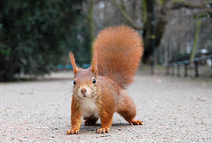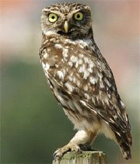Бывают дупла-ночлежки. В них проводят ночь белки, дятлы. Сыч днюет в дупле, а ночью летит на охоту.
Бывают дупла-кладовые. В них белка прячет орехи. Куница положит про запас лесную мышь.
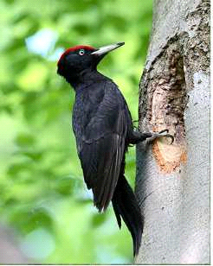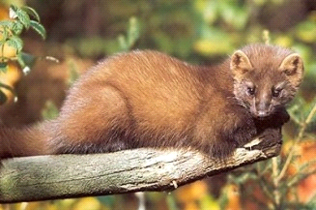За день белка съедает 36 орехов, дятел добывает и съедает до 600 штук личинок. Куница за день съедает семь грызунов, а сыч ловит и съедает в день две мыши.
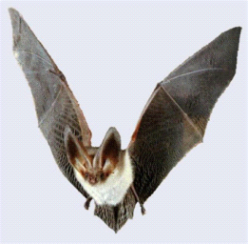Бывают дупла-спальни. Всю зиму спит в дупле летучая мышь. Она проводит зимнюю спячку вниз головой. Всю зиму ничего не ест и не пьёт.
Сколько дупел, столько и загадок.

1-й вариант
Фамилия, имя _______________________________________________
Школа __________________________ Класс _____________________

ОСНОВНАЯ ЧАСТЬ
Постарайся выполнить все задания этой части. Выполняй их по порядку. Прочитай текст.
Задание №1.
О ком говорится в третьем абзаце текста?
Ответ. В нем говорится о ______________________________________ .
Задание №2.
Найди в тексте ответ на вопрос: «Как использует дупло белка?» Спиши это предложение. ________________________________________________________________
________________________________________________________________Проверь свою запись, если надо, исправь.
Задание №3.
- Найди в выписанном тобою предложении слово, обозначающее действие предмета. Выпиши его. ____________________________________
- Найди в выписанном тобою предложении слово, обозначающее предмет. Выпиши его. _____________________________________________
Задание №4.
- Найди и выпиши из текста названия птиц.
________________________________________________________________
- Подчеркни в выписанных словах буквы мягких согласных.
Задание №5.
Белка запасла на зиму 65 орехов и 28 грибов.
- Запиши вопрос задачи, если она решается так: 65 + 28 =…
________________________________________________________________
Сосчитай и запиши ответ: ______________________________________________________________
________________________________________________________________
- На сколько меньше грибов, чем орехов запасла белка? Запиши выражение и вычисли его значение: ________________________________________________________________
________________________________________________________________
Задание №6.
Отметь значком , у какого животного продолжительность жизни больше чем, у летучей мыши, но меньше, чем у сыча.
А | Б | В | Г | Д
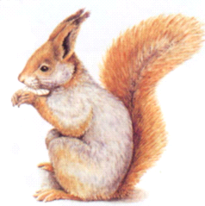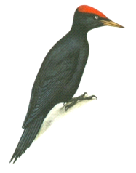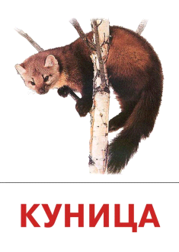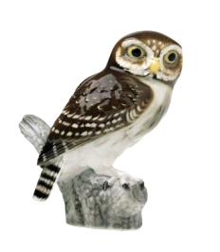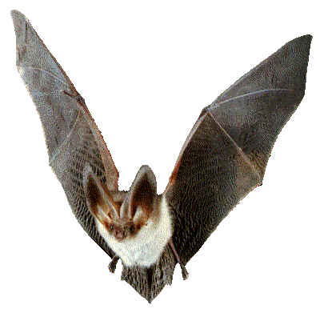

60 мес. 96 мес. 80 мес. 92 мес. 72 мес.

ДОПОЛНИТЕЛЬНАЯ ЧАСТЬ
Задания 7 – 10 можно выполнять в любом порядке. Постарайся выполнить не меньше трех любых заданий.
Задание №7.
Заполни таблицу, используя данные текста.
Животное | Количество еды  за день | Кто на первом месте по количеству съедаемой еды за день? Какие места у остальных?
Сыч
Куница
Дятел
Белка

Задание №8.
Ответь на вопрос и коротко поясни свой ответ.
Кто из животных, перечисленных в тексте, делает запасы на зиму? ________________________________________________________________
________________________________________________________________
Задание №9.
В охране природы маленьких дел нет. А что ты делаешь, чтобы сохранить природу?________________________________________________________
________________________________________________________________________________________________________________________________________________________________________________________________
Задание №10.
Напиши, что означает слово «дупло»?
________________________________________________________________________________________________________________________________________________________________________________________________

2-й вариант
Фамилия, имя _______________________________________________
Школа __________________________ Класс _____________________

ОСНОВНАЯ ЧАСТЬ
Постарайся выполнить все задания этой части. Выполняй их по порядку. Прочитай текст.
Задание №1.
О ком говорится в пятом абзаце текста?
Ответ. В нем говорится о _________________________________________
Задание №2.
Найди в тексте ответ на вопрос: «Как использует дупло куница?» Спиши это предложение._________________________________________________
________________________________________________________________ Проверь свою запись, если надо, исправь.
Задание №3.
1. Найди в выписанном тобою предложении слово, обозначающее действие предмета. Выпиши его. ____________________________________
2. Найди в выписанном тобою предложении слово, обозначающее предмет. Выпиши его. _____________________________________________
Задание №4.
1. Найди и выпиши из текста названия зверей.
________________________________________________________________
2. Подчеркни в выписанных словах буквы мягких согласных.
Задание №5.
Белка запасла 48 орехов и 26 грибов.
1. Запиши вопрос задачи, если она решается так: 48 – 26 =…
________________________________________________________________________________________________________________________________
Сосчитай и запиши ответ: _______________________________________________________________
2. Сколько всего грибов и орехов запасла белка? Запиши выражение и вычисли его значение: ________________________________________________________________
________________________________________________________________
Задание №6.
Отметь значком , у какого животного продолжительность жизни больше чем куницы, но меньше, чем у дятла.
А | Б | В | Г | Д

60 мес. 96 мес. 80 мес. 92 мес. 72 мес.

ДОПОЛНИТЕЛЬНАЯ ЧАСТЬ
Задания 7 – 10 можно выполнять в любом порядке. Постарайся выполнить не меньше трех любых заданий.
Задание №7.
Заполни таблицу, используя данные текста.
Животное | Количество еды  за день | Кто на первом месте по количеству съедаемой еды за день? Какие места у остальных?
Сыч
Куница
Дятел
Белка
Задание №8.
Ответь на вопрос и коротко поясни свой ответ.
Кто из животных, перечисленных в тексте, не делает запасы на зиму? Приведи свой пример. ________________________________________________________________
________________________________________________________________
Задание №9.
В охране природы маленьких дел нет. А что ты делаешь, чтобы сохранить природу? _______________________________________________________________
_____________________________________________________________________________________________________________________________________________________________________________________________
Задание №10.
Напиши, что означает слово «берлога»? __________________________________________

